**Struts2原理**

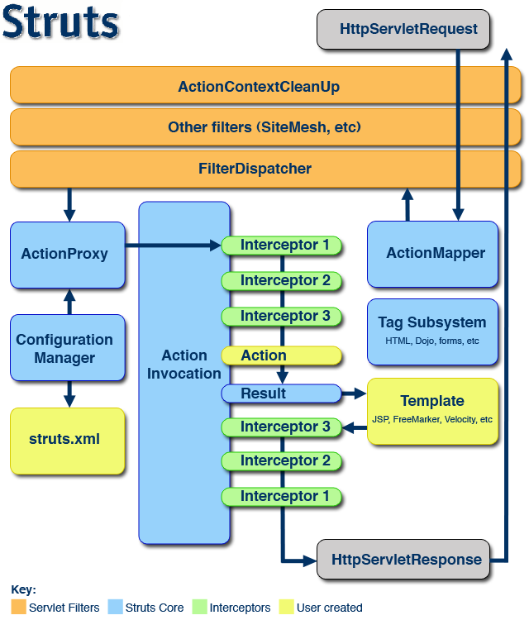

**分析:**

1. **客户端初始化一个指向Servlet容器（例如Tomcat）的请求**
2. **这个请求经过一系列的过滤器（Filter）（这些过滤器中有一个叫做ActionContextCleanUp的可选过滤器，这个过滤器对于Struts2和其他框架的集成很有帮助，例如：SiteMesh Plugin）**
3. **接着进入核心的StrutsPrepareAndExecutorFilter请求控制器，StrutsPrepareAndExecutorFilter询问ActionMapper来决定这个请是否需要调用某个Action**
4. **如果ActionMapper决定需要调用某个Action，StrutsPrepareAndExecutorFilter把请求的处理交给ActionProxy**
5. **ActionProxy通过Configuration Manager询问框架的配置文件，找到需要调用的Action类**
6. **ActionProxy创建一个ActionInvocation的实例。**
7. **ActionInvocation实例使用命名模式来调用，在调用Action的过程前后，涉及到相关拦截器（Intercepter）的调用。**

**8. 一旦Action执行完毕，ActionInvocation负责根据struts.xml中的配置找到对应的试图结果集，然后响应视图。**